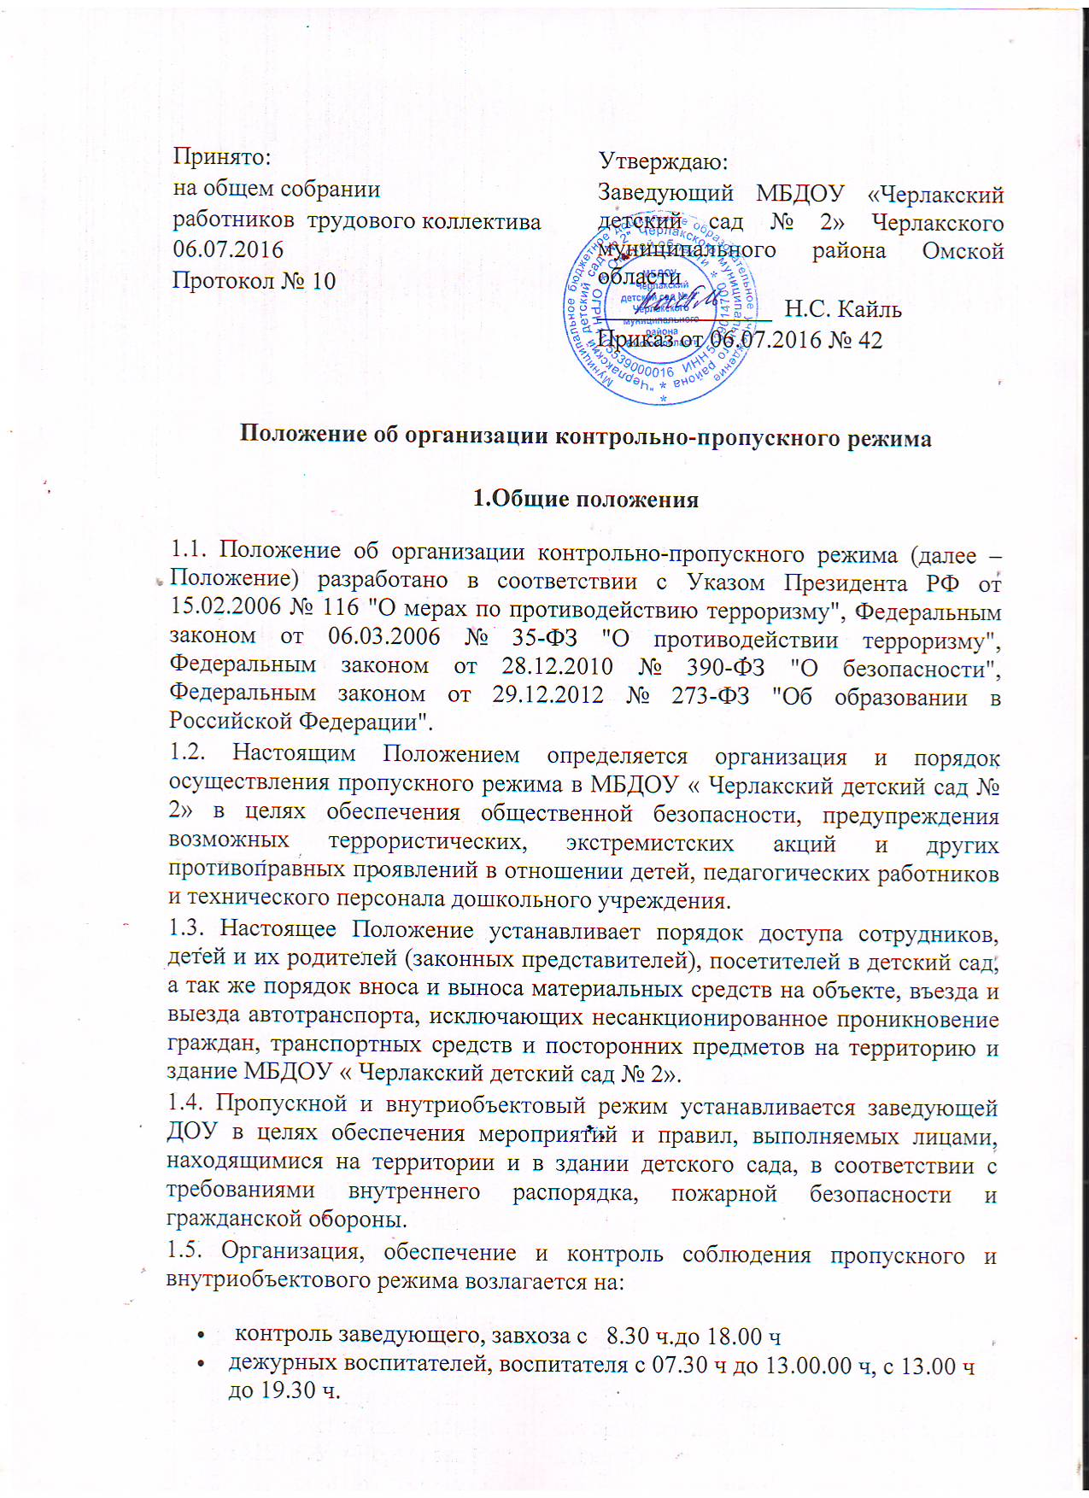

|  |  |
| --- | --- |
|  |  |

* контроль заведующего, завхоза с 8.30 ч.до 18.00 ч
* дежурных воспитателей, воспитателя с 07.30 ч до 13.00.00 ч, с 13.00 ч до 19.30 ч.
* сторожей (по графику дежурств): в рабочие дни с 19.00.00 до 06.00; в выходные и праздничные дни круглосуточно.

1.6. Ответственный за организацию и обеспечение пропускного режима на территории МБДОУ назначается приказом.

1.7.Требования настоящего Положения распространяется на детей, родителей (законных представителей), работников учреждения, и прочих граждан, посещающих образовательное учреждение.

1.8. Охрана МБДОУ ведется сторожами. МБДОУ оснащён средствами связи: телефоном, тревожной кнопкой, пожарной сигнализацией, видеонаблюдением.

**2. Организация контрольно-пропускного режима (КПР)**

2.1. Доступ МБДОУ осуществляется:

* работников с 07.30ч. до 19.30
* детей и их родителей (законных представителей) с 7.30.00ч до 19.30
* посетителей с 8.00 ч. до 17.00

Беспрепятственно при предъявлении служебного удостоверения посещать МБДОУ Черлакский детский сад № 2» имеют право

- работники полиции в связи с расследуемыми уголовными делами и находящимися в производстве делами об административных правонарушениях, а также в связи с проверкой зарегистрированных в установленном порядке заявлений и сообщений о преступлениях, об административных правонарушениях, о происшествиях, разрешение которых отнесено к компетенции полиции, государственные и муниципальные органы, общественные объединения и организации, знакомиться с необходимыми документами и материалами, в том числе с персональными данными граждан, имеющими отношение к расследованию уголовных дел, производству по делам об административных правонарушениях, проверке заявлений и сообщений о преступлениях, об административных правонарушениях, о происшествиях.

- должностные лица органов пожарного надзора при осуществлении надзорной деятельности с целью проведения обследования и проверке территории, зданий, сооружений, помещений ДОУ, в том числе в нерабочее время, в целях контроля за соблюдением требований пожарной безопасности и пресечения их нарушений.

- работники прокуратуры при осуществлении возложенных на них функций с целью проверки исполнения законов в связи с поступившей в органы прокуратуры информации о фактах нарушения закона.

- представители уполномоченных органов государственной власти и органов местного самоуправления, в компетенцию которых входит проведение мероприятий по противодействию терроризма, а также граждане, оказывающие содействие органам государственной власти и органам местного самоуправлния в осуществлении антитеррористических мероприятий.

2.2. Вход в здание МБДОУ осуществляется через центральные входы (3 входа) с помощью звонка.

2.3. Допуск на территорию и в здание МБДОУ в выходные и праздничные дни осуществляется с письменного разрешения заведующей.

2.4. Допуск в МБДОУ рабочих по ремонту здания осуществляется с письменного разрешения заведующей с понедельника по пятницу с 08.00 ч. до 17.00 ч.

2.5. Запасные выходы постоянно закрыты и открываются в следующих случаях:

- для эвакуации детей и персонала учреждения при возникновении чрезвычайных ситуаций;

- для тренировочных эвакуаций детей и персонала учреждения;

- для приема товарно-материальных ценностей.

2.6. Охрана запасных выходов на период их открытия осуществляется должностным лицом, открывшим их.

2.7. Ключи от детского сада находятся: 1 комплект в установленном месте, 2 комплект у завхоза.

2.8.Посетители МБДОУ могут быть допущены в учреждение и выпущены из него при предъявлении документа, удостоверяющего личность, с обязательной регистрацией в «Журнале учета посетителей».

2.9.При проведении родительских собраний, праздничных мероприятий сотрудники образовательного учреждения, передают информацию о количестве посетителей заведующей.

2.10.Группы лиц, посещающих учреждение для проведения и участия в массовых мероприятиях, семинарах, конференциях, смотрах и т.п., допускаются в здание и выпускаются из него при предъявлении документа, удостоверяющего личность.

2.11.Дети покидают учреждение в сопровождении родителей (законных представителей) или близких родственников, на которых в МБДОУ имеется разрешительная документация от законных представителей ребенка (заявление и копия документов удостоверяющих личность).

2.12.Крупногабаритные предметы (ящики, коробки, мебель и пр.) пропускаются в здание учреждения через запасной вход с предъявлением сопроводительных документов и осмотром представителем администрации учреждения.

2.13.Материальные ценности могут выноситься из учреждения при с предъявлением сопроводительных документов, заверенных заведующей.

**3.Порядок допуска на территорию транспортных средств**

3.1.Допуск без ограничений на территорию учреждения разрешается автомобильному транспорту экстренных и аварийных служб: скорая медицинская помощь, пожарная охрана, управления ГО и ЧС, полиции, газовая служба, служба электросетей при вызове их администрацией учреждения.

3.2.Допуск и парковка на территории МБДОУ разрешается автомобильному транспорту обслуживающих организаций (поставка продуктов, хозяйственно-эксплутационная группа) на основании договора, с обязательной отметкой в соответствующем журнале данных водителей и автотранспортных средств.

**4. Обязанности участников образовательного процесса, посетителей при осуществлении контрольно-пропускного режима (КПР)**

4.1. Заведующая обязана:

* издавать приказы, инструкции необходимые для осуществления КПР
* для улучшения работы КПР вносить изменения в Положение
* определять порядок контроля и ответственных за организацию КПР
* осуществлять оперативный контроль за выполнением Положения, работой ответственных лиц, дежурных воспитателей

4.2. Воспитатели обязаны:

* осуществлять обход территории и здания в течение дежурства с целью выявления нарушений правил безопасности, делать записи в «Журнале обхода территории»
* осуществлять контроль за допуском родителей детей (законных представителей), посетителей в здание детского сада и въезда автотранспорта на территорию МБДОУ
* при необходимости (обнаружение подозрительных лиц, взрывоопасных или подозрительных предметов и других возможных предпосылок к чрезвычайным ситуациям) принимать решения и руководить действиями для предотвращения чрезвычайных ситуаций (согласно инструкций по пожарной безопасности, гражданской обороне, охране жизни и здоровья детей и т.д.)
* выявлять лиц, пытающихся в нарушении установленных правил проникнуть на территорию детского сада, совершить противоправные действия в отношении детей, работников и посетителей, имущества и оборудования образовательного учреждения. В необходимых случаях с помощью средств связи подать сигнал правоохранительным органам.

4.3. Сторожа обязаны:

* осуществлять обход территории и здания в течение дежурства с целью выявления нарушений правил безопасности, делать записи в «Журнале обхода территории»
* при необходимости (обнаружение подозрительных лиц, взрывоопасных или подозрительных предметов и других возможных предпосылок к чрезвычайным ситуациям) принимать решения и руководить действиями для предотвращения чрезвычайных ситуаций (согласно инструкций по пожарной безопасности, гражданской обороне, охране жизни и здоровья детей и т.д.)
* выявлять лиц, пытающихся в нарушении установленных правил проникнуть на территорию детского сада, совершить противоправные действия в отношении воспитанников, работников и посетителей, имущества и оборудования образовательного учреждения. В необходимых случаях с помощью средств связи подать сигнал правоохранительным органам.
* исключить доступ в МБДОУ работникам, детям и их родителям (законным представителям) в выходные и праздничные дни, за исключением лиц допущенных по письменному разрешению заведующей МБДОУ

4.4. Работники обязаны:

* работники МБДОУ, к которым пришли дети со взрослыми или посетители должны осуществлять контроль за пришедшим на протяжении всего времени нахождения в здании и на территории
* работники МБДОУ должны проявлять бдительность при встрече в здании и на территории детского сада с посетителями (уточнять к кому пришли, проводить до места назначения и передавать другому сотруднику)
* работники групп, прачечной, кухни должны следить за основными и запасными выходами (должны быть всегда закрыты на запор) и исключать проход работников, родителей детей и посетителей через данные входы

4.5. Родители (законные представители) детей обязаны:

* + приводить и забирать детей лично, не поручать это малоизвестным и неблагонадежным лицам
  + осуществлять вход и выход из детского сада только через центральный или групповые входы
  + при входе в здание детского сада родители (законные представители) должны проявлять бдительность и интересоваться к кому проходит посетитель, если он проходит вместе с ним по одному звонку, проводить его до места назначения или передать работнику МБДОУ

4.6. Посетители обязаны:

* ответить на вопросы работника
* после входа в здание следовать чётко в направлении места назначения
* после выполнения цели посещения осуществлять выход чётко в направлении центрального выхода
* не вносить в детский сад объёмные сумки, коробки, пакеты и т.д.
* представляться если работники МБДОУ интересуются вашей личностью и целью визита

**5. Участникам образовательного процесса и посетителям запрещается**

5.1. Работникам запрещается:

* Нарушать настоящее положение
* Нарушать инструкции по пожарной безопасности, гражданской обороне, охране жизни и здоровья детей
* Оставлять без присмотра детей, имущество и оборудование МБДОУ
* Оставлять незакрытыми на запор двери, окна, фрамуги, калитки, ворота и т.д.
* Впускать на территорию и в здание неизвестных лиц и лиц не участвующих в образовательном процессе (родственники, друзья, знакомые и т.д.)
* Оставлять без сопровождения посетителей детского сада
* Находится на территории и в здании детского сада в нерабочее время, выходные и праздничные дни

5.2. Родителям (законным представителям воспитанников) запрещается:

* Нарушать настоящее Положение
* Оставлять без сопровождения или присмотра своих детей
* Оставлять открытыми двери в детский сад и группу
* Впускать в центральный вход подозрительных лиц
* Входить в детский сад через запасные входы
* Нарушать инструкции по пожарной безопасности, гражданской обороне, охране жизни и здоровья детей

5.3. Посетителям запрещается:

* Нарушать настоящее Положение

**6. Участники образовательного процесса несут ответственность**

6.1. Работники МБДОУ несут ответственность за:

* Невыполнение настоящего Положения
* Нарушение инструкций по пожарной безопасности, гражданской обороне, безопасному пребыванию детей и взрослых
* Нарушение инструкции по охране жизни и здоровья детей
* Допуск на территорию и в здание МБДОУ посторонних лиц
* Допуск на территорию и в здание МБДОУ лиц в нерабочее время, выходные и праздничные дни
* Халатное отношение к имуществу МБДОУ

6.2. Родители (законные представители) и посетители несут ответственность за:

* Невыполнение настоящего Положения
* Нарушение правил безопасного пребывания детей в МБДОУ
* Нарушение условий Договора
* Халатное отношение к имуществу МБДОУ